TSTI2DA  Nom : | Le 5/10/20
Interrogation de mathématiques

Vrai ou faux ? Justifier chaque réponse.

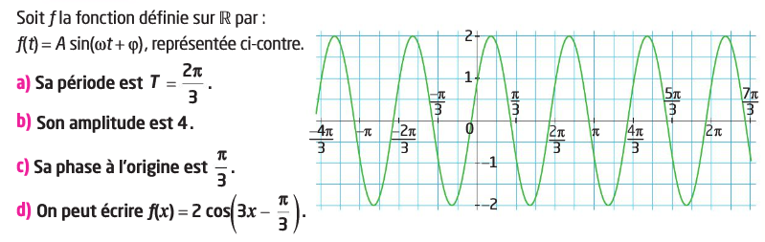

TSTI2DA  Nom : | Le 5/10/20
Interrogation de mathématiques

Vrai ou faux ? Justifier chaque réponse.

